Перед подачей заявления проверьте «Госуслуги». На портале должны быть прописаны: ФИО, дата рождения, паспортные данные, ИНН, СНИЛС, адрес регистрации, телефон и электронная почта.

**Если нет вышеуказанных данных на Госуслугах, то при заполнении заявления на портале «Работа России» будет выходить ошибка «403».**

**У вас должна быть подтверждённая учетная запись на портале Госуслуг.**

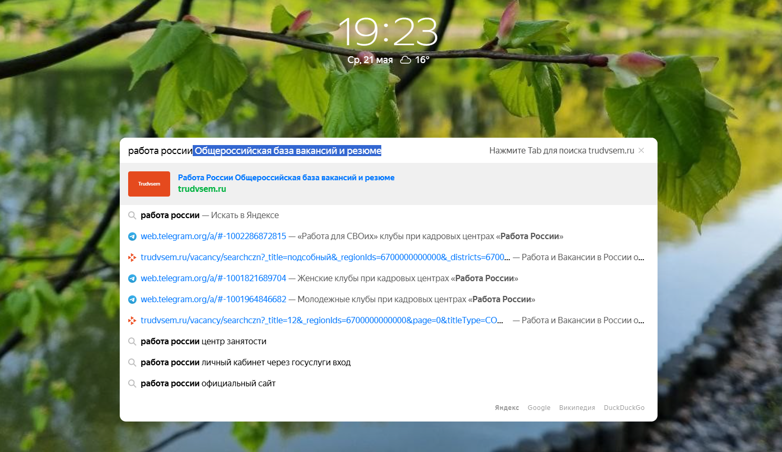В поисковой строке любого браузера напишите **«Работа России».**

Откроется страница.

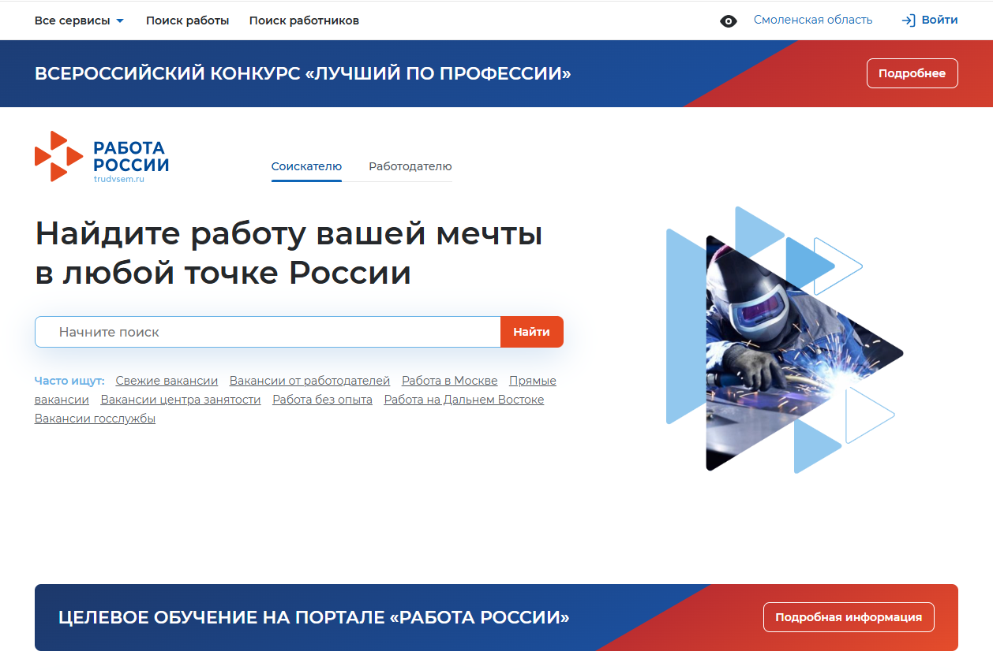

В правом верхнем углу найдите кнопку **«Войти»** (в мобильном приложении нажимаем на три полоски, далее **«Войти».** Поставьте нужный регион (Смоленская область)).

Откроется окно со входом через «Госуслуги».

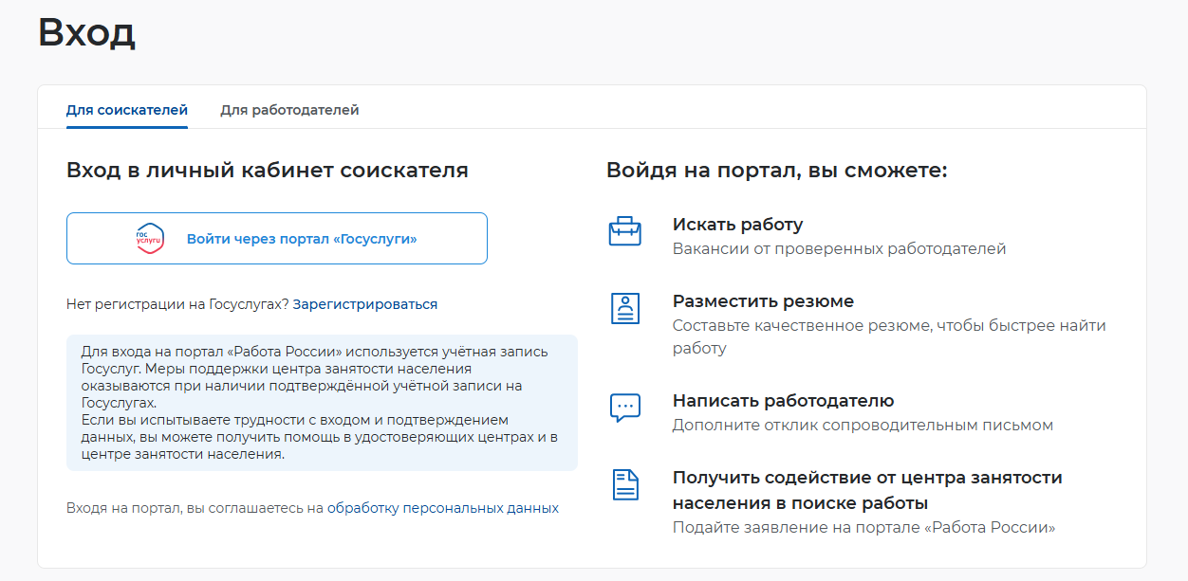

**Анкета несовершеннолетнего гражданина:**

На главной странице под «Уведомления и события» нажмите на кнопку «Создать резюме».

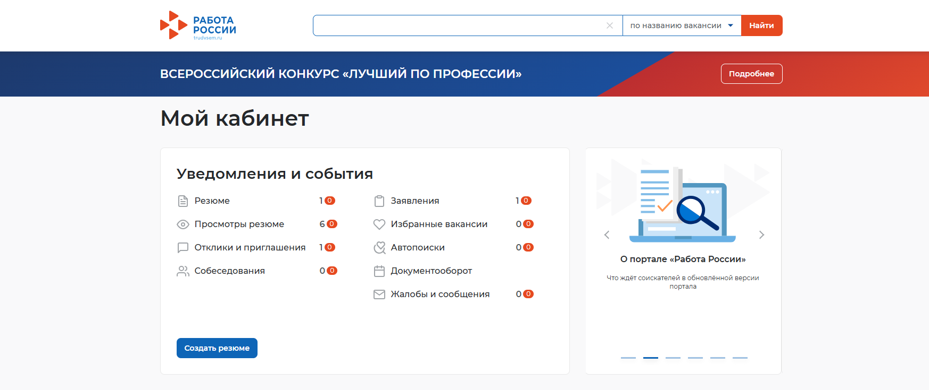

Открывается поле для заполнения.

В **«Вид занятости»** ставим кружочек на «Резюме несовершеннолетнего гражданина».

К нашей анкете прикрепляются личные данные из **«Госуслуг»**.

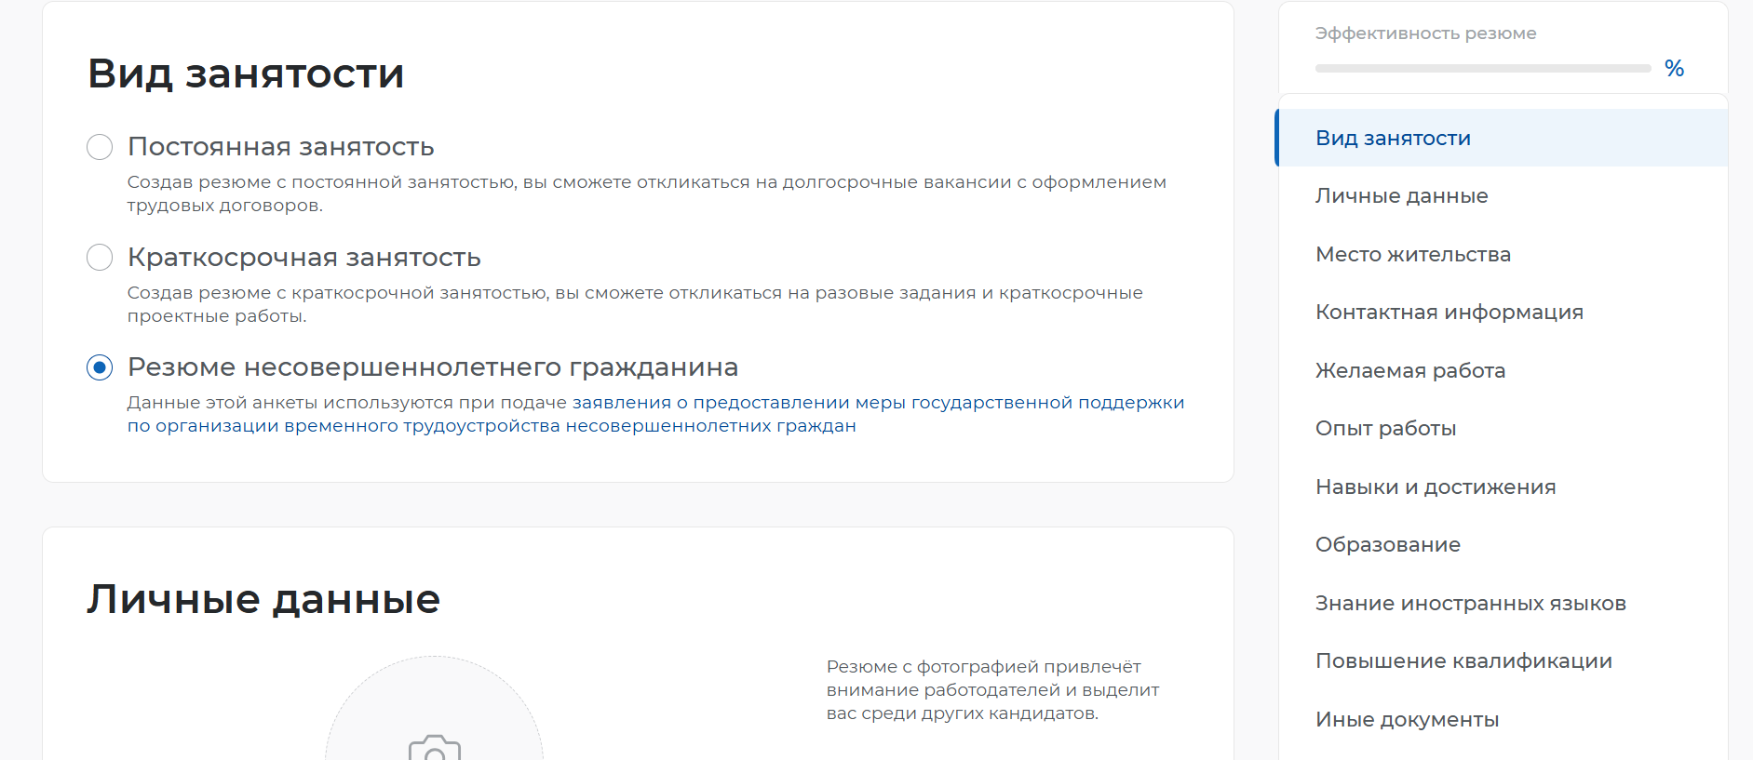

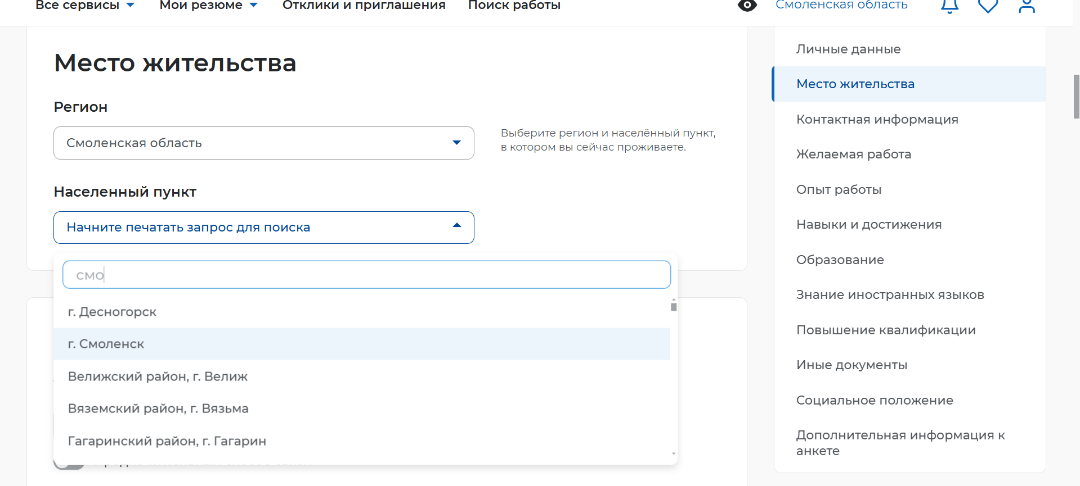

В поле **«Место жительства»** проверьте, чтобы был регион «Смоленская область».

Далее заполняем **«График работы»**. Программа может предложить выбрать из списка 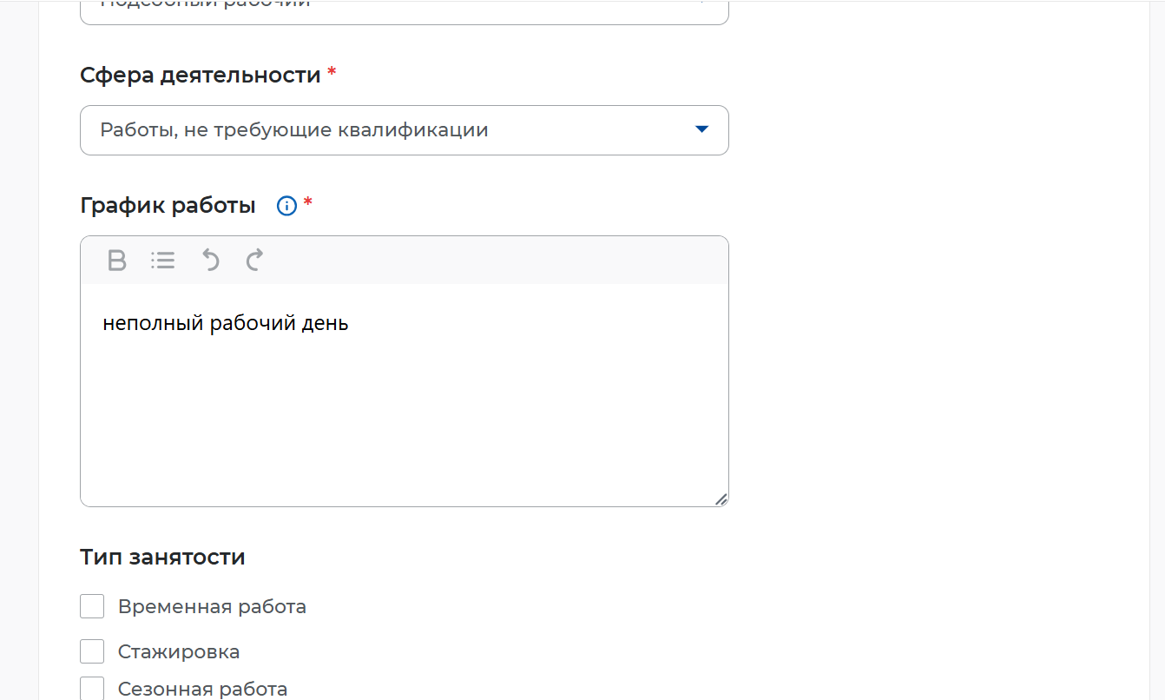«Неполный рабочий день/неполная рабочая неделя». Однако чаще всего программа предлагает заполнить графу вручную. В таком случае прописываем «неполный рабочий день».

Сразу под графиком в **«Тип занятости»** поставьте галку «Временная работа».

Внизу надо нажать на синюю кнопку **«Сохранить и опубликовать»**.

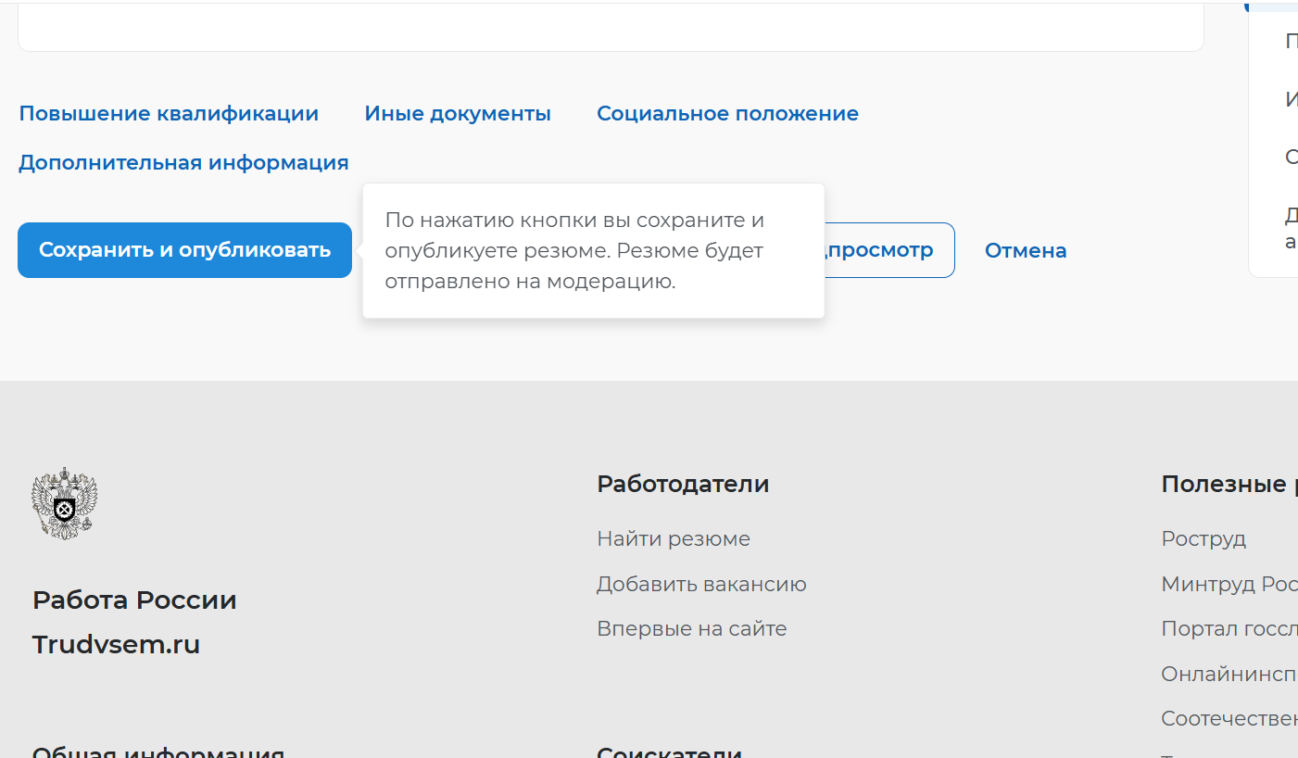

Теперь вы можете кликнуть на логотип «Работа России» и посмотреть статус вашего резюме. Сначала он загорится оранжевым цветом. Будет написано **«Ожидает модерации»**. Дождитесь пока резюме станет голубым в статусе **«Одобрено»**. (Модерация занимает не более 1 рабочего дня).

Теперь можно приступать к работе с заявлением.

**Подача заявления на временное трудоустройство:**

Для создания заявления надо нажать на «Все сервисы». В окне найти строчку «Услуги центра занятости». Под ней будет вкладка «Меры поддержки».

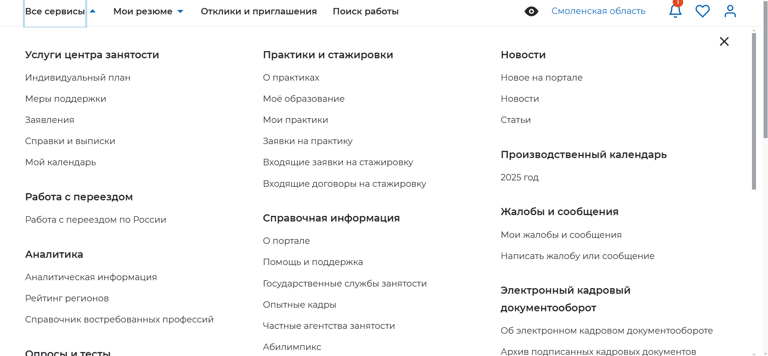

Программа переносит на **«Услуги Центра занятости»**.

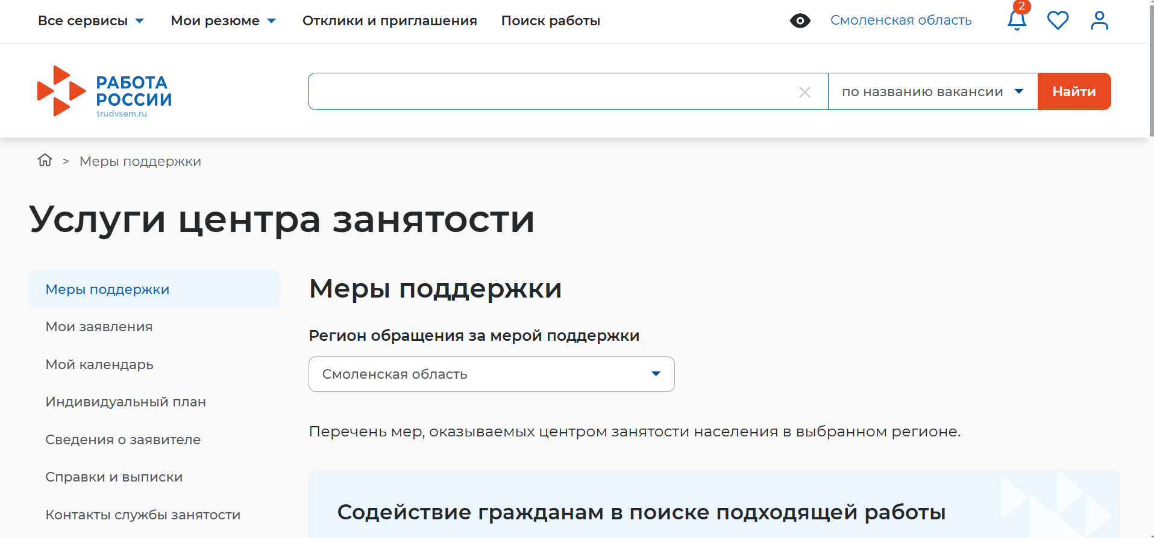Теперь нужно выбрать заявление **«Организация временного трудоустройства несовершеннолетнего гражданина»** и нажать на кнопку **«Подать заявление».**

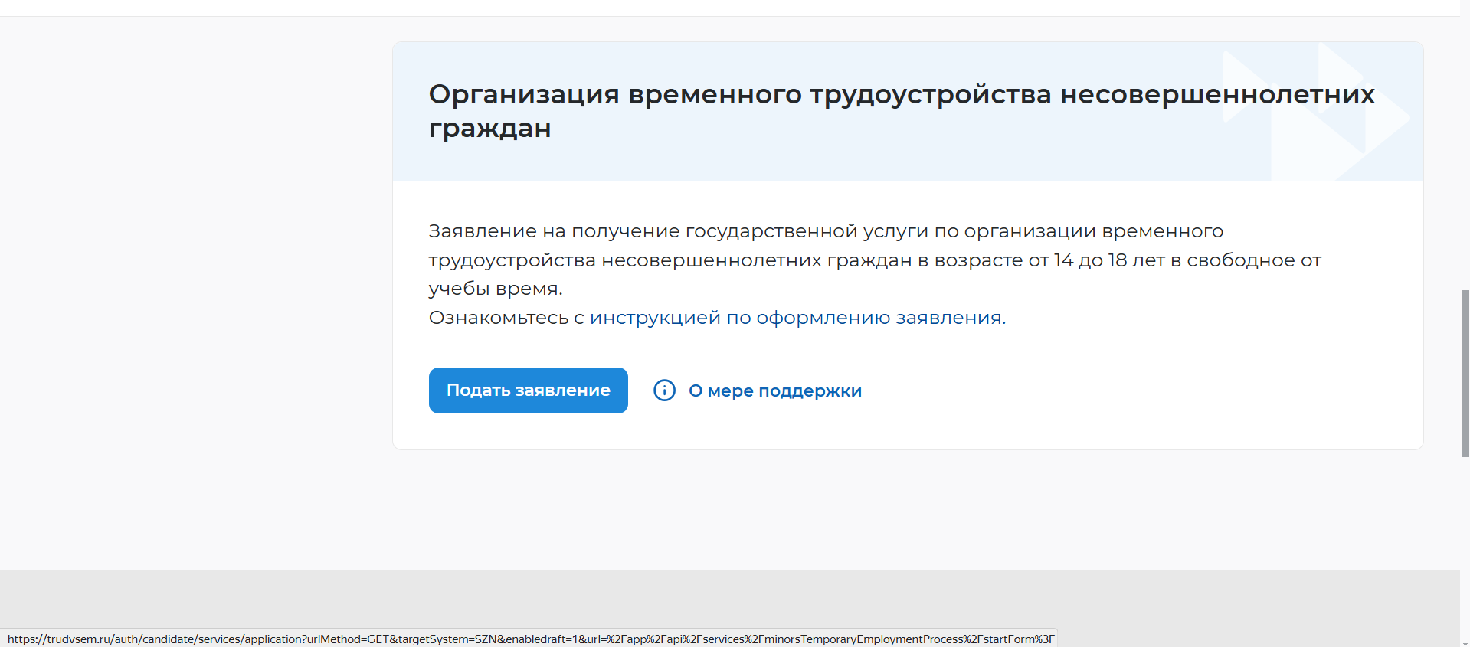

Начинаем заполнять заявление.

Здесь данные подгружаются автоматически из Госуслуг.

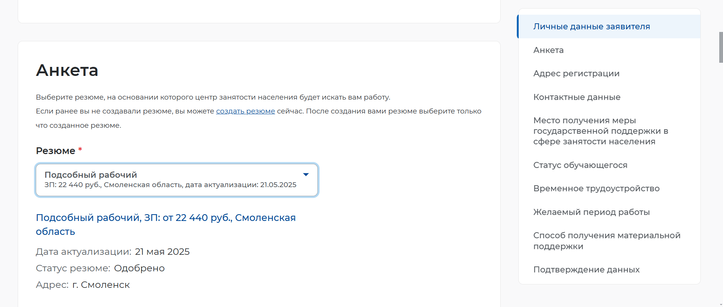

Далее приступите к заполнению пункта **«Адрес регистрации»**

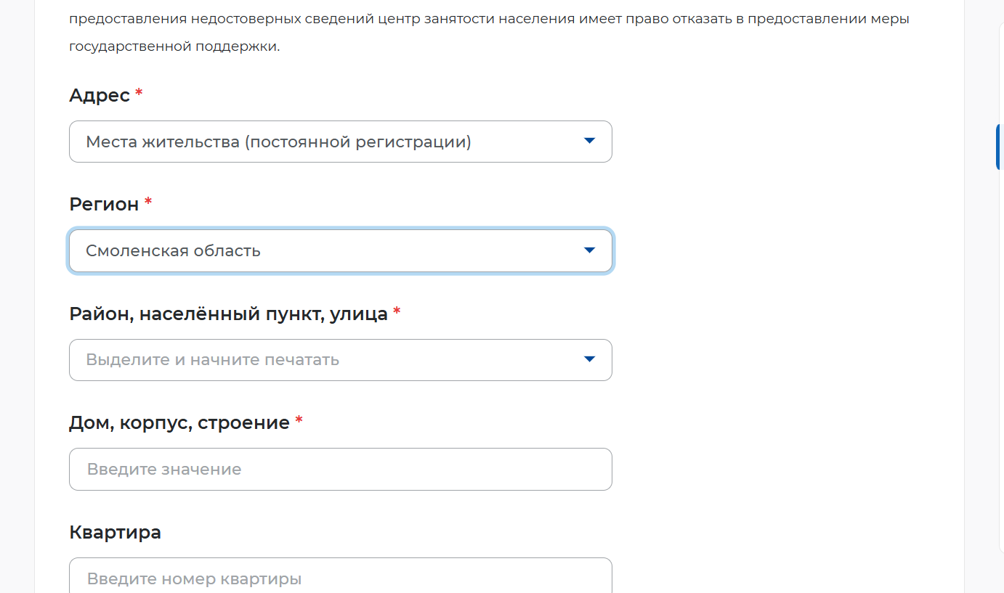В «Адрес» «Место жительства (постоянной регистрации)» прописан автоматически.

В **«Регион»** выберете «Смоленская область».

Далее в **«Район, населенный пункт, улица»** сразу вводите вашу улицу по месту жительства и дождитесь, пока программа предложит варианты (адреса города Смоленска и Смоленского района находятся в конце предложенного перечня).

После прописываем номер дома и квартиры (если многоквартирный дом).

**«Место получения меры государственной поддержки в сфере занятости населения»**:

Проверяем **«Регион обращения в ЦЗН»** - должен быть прописан регион «Смоленская область».

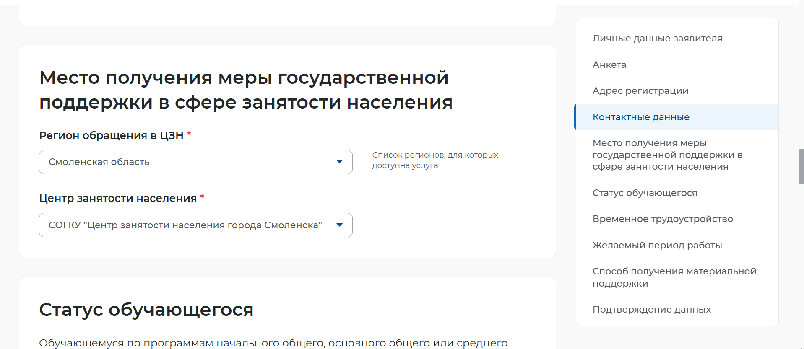

Затем заполняем **«Статус обучающегося»**.

**«Желаемый период работы»** - выбираем месяц вашего желаемого трудоустройства.

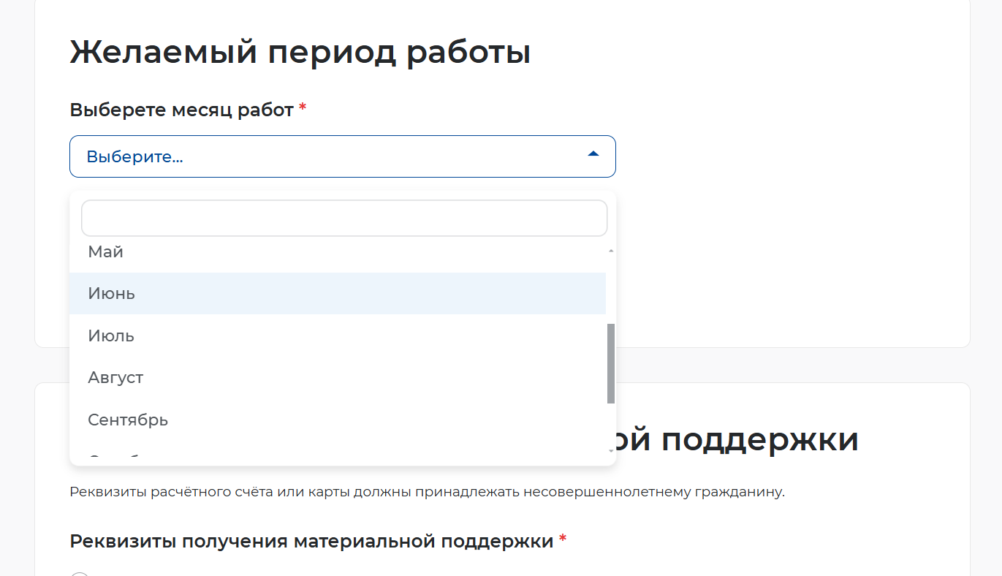

**«Способ получения материальной поддержки»**:

указываем личный номер карты МИР *несовершеннолетнего (карта не должна быть kids (детской, привязанной к родительскому счету)). Проверяйте каждую цифру. Номер должен быть корректным.*

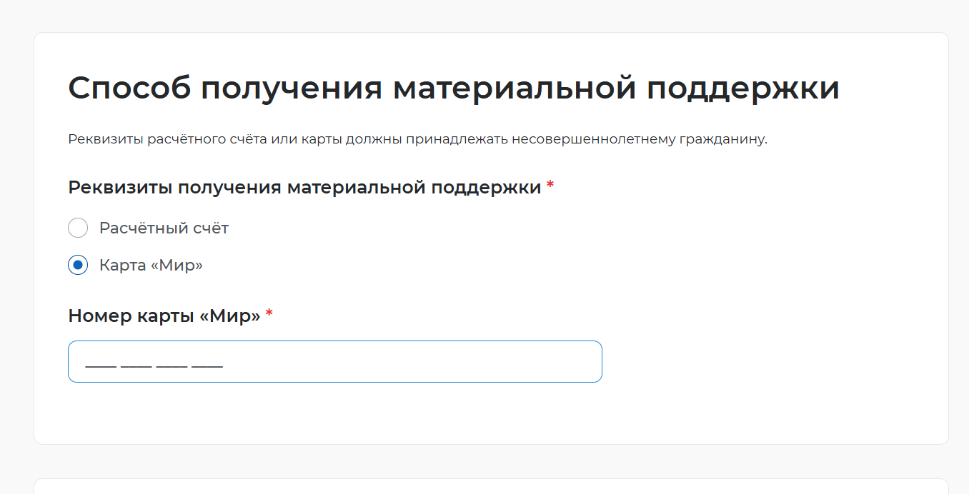

Далее поставьте галки под **«Подтверждение данных»** и нажмите на кнопку **«Отправить заявление»**. Вас перебросят на страницу, где будет написано «Ваше заявление успешно отправлено». Можно нажать на **«Посмотреть все заявления»** Статус вашего заявления будет **«Отправлен на рассмотрение»**.

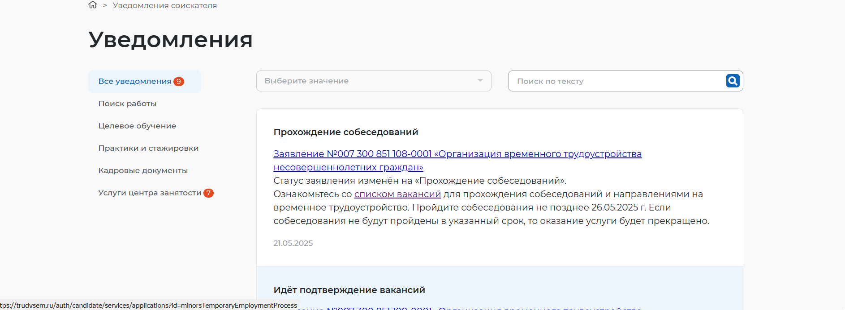После того, как сотрудник Центра занятости выдаст вам вакансию, вам придет новое уведомление **«Прохождение собеседований»**. Посмотрите его в колокольчике (верхняя панель, справа).

Вам необходимо нажать на ссылку «Список вакансий».

Теперь вы перешли в **«Услуги центра занятости»**. Здесь находится наше заявление в статусе **«Проведение переговоров».**

Зд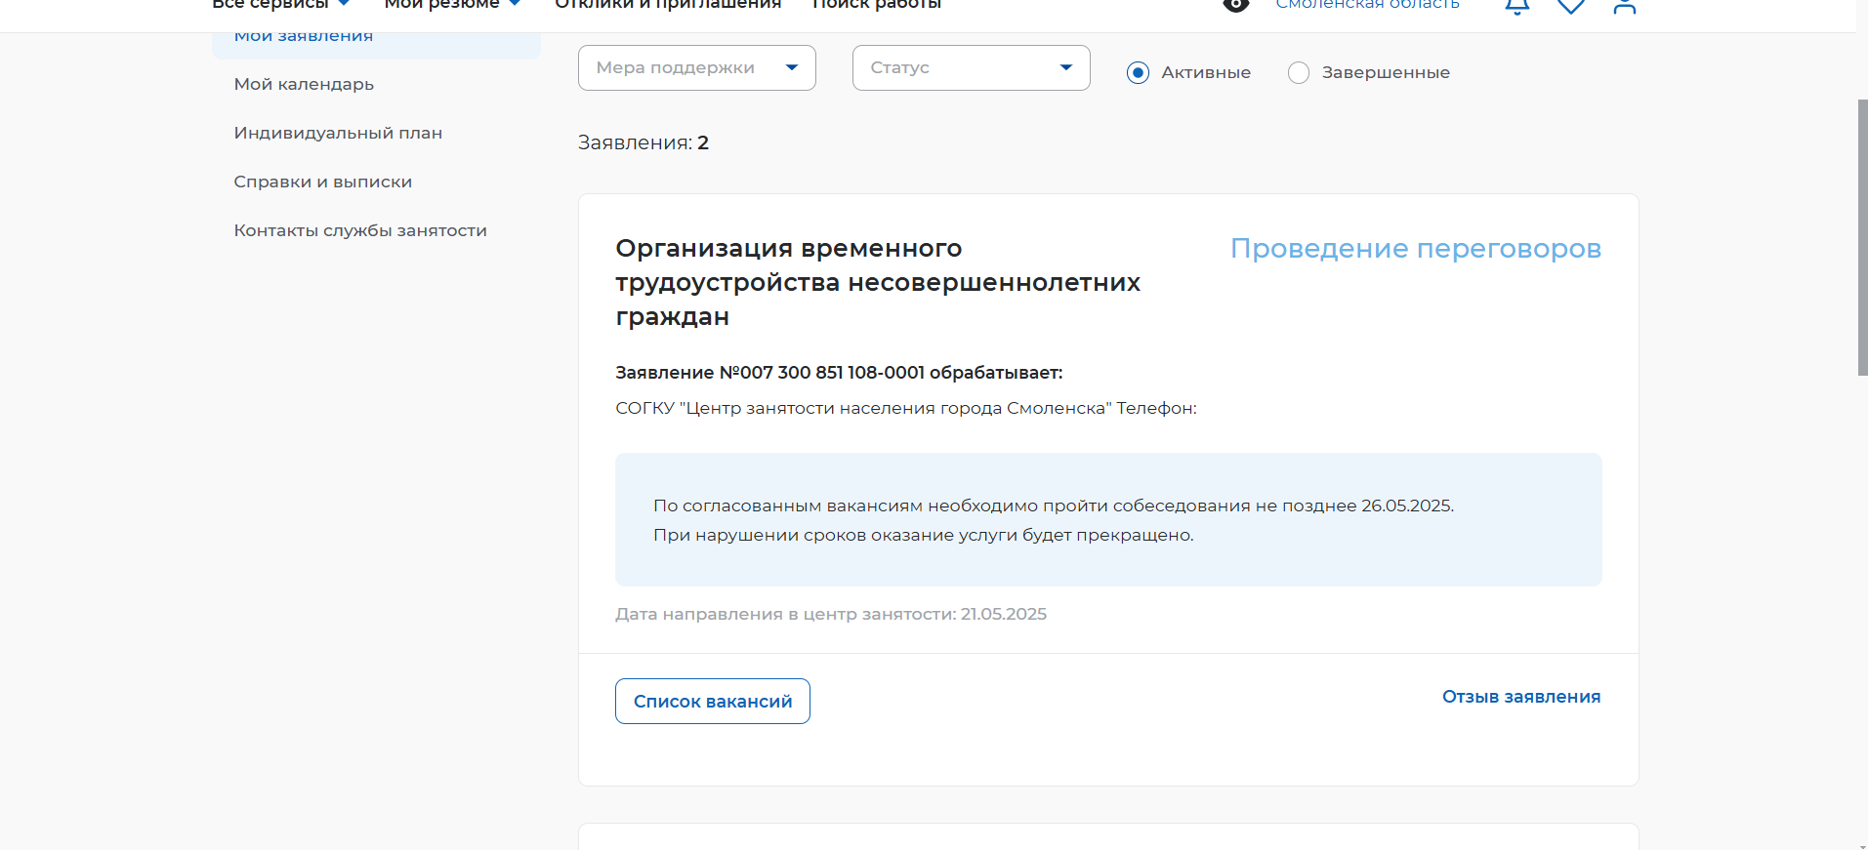есь вам надо нажать на **«Список вакансий»**.

На странице **«Вакансии от центра занятости населения»** предлагается вакансия **«Подсобный рабочий»** (иная вакансия). Кликните на нее.

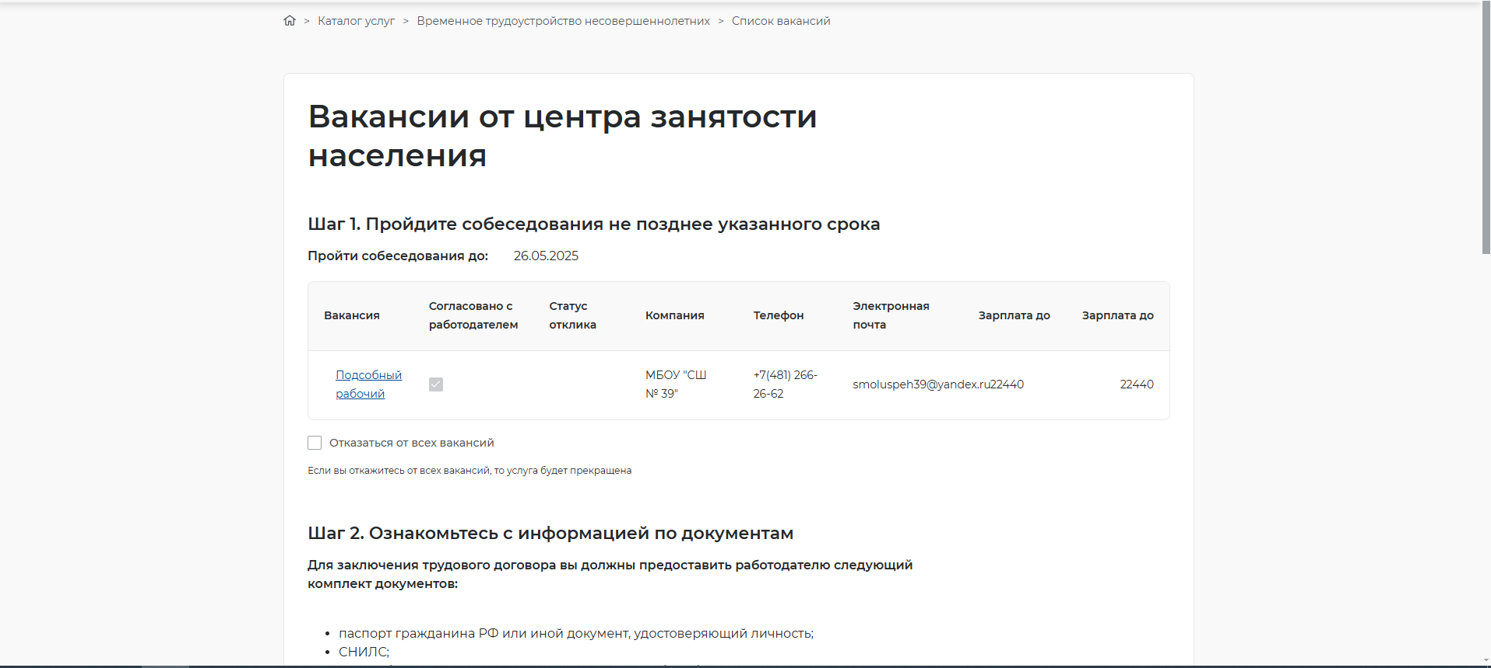

Теперь вы перешли в карточку предложенной вакансии. Найдите синюю кнопку **«Откликнуться»**. Нажмите на нее. У вас появится окно **«Отклик на вакансию»** с вашим резюме. Если у вас несколько резюме, то отобразится вкладка резюме. Выберете первое резюме. Нажмите на кнопку **«Откликнуться»**.

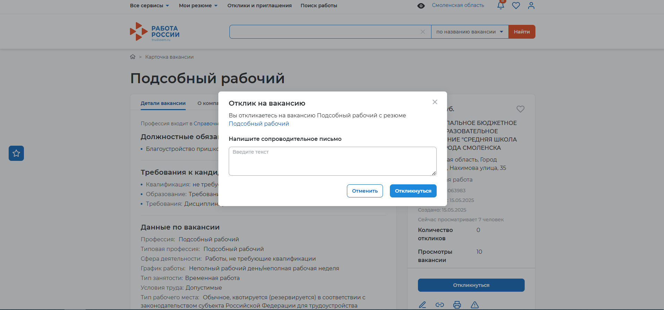

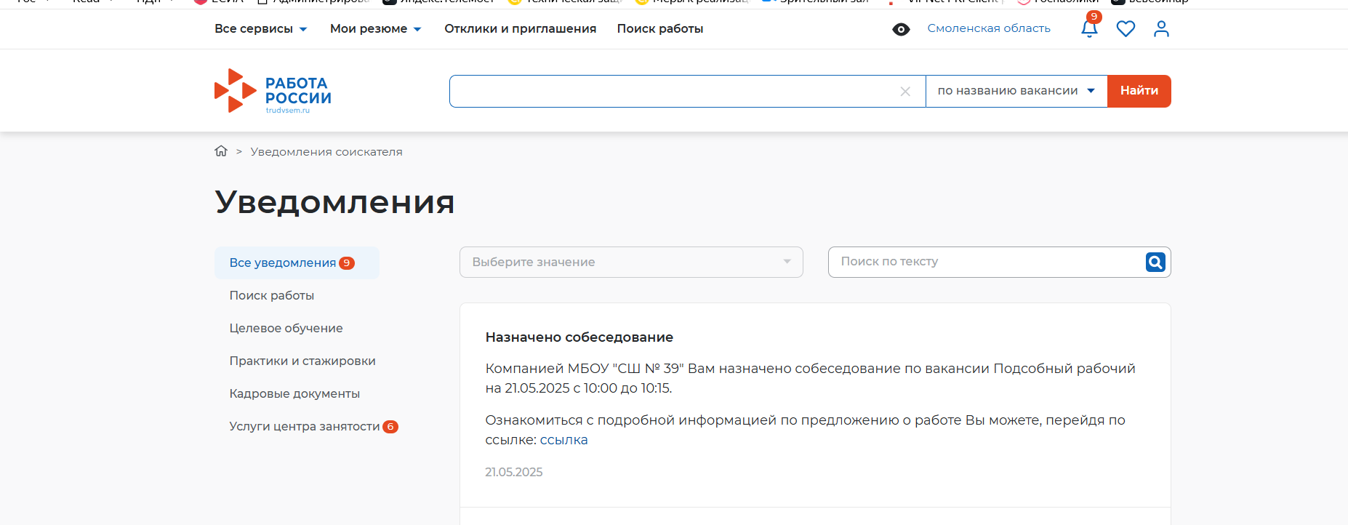В колокольчике должна прийти новая задача **«Назначено собеседование»**. Нажмите на слово «ссылка» (горит синим).

На странице **«Собеседование»** (статус собеседования **«Не подтверждено»**) нажмите синюю кнопку **«Принять»**. Всплывает окно **«Принять приглашение»**. Нажмите **«Принять»**.

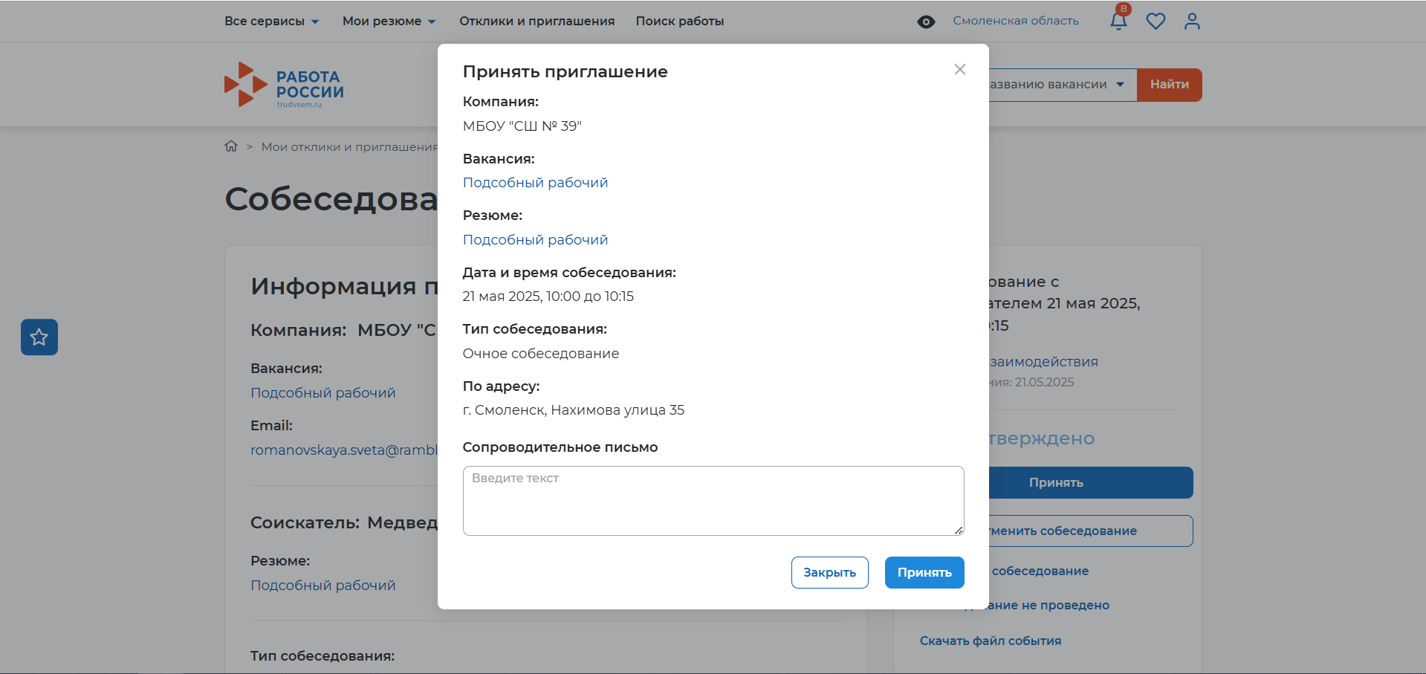

Обновите страницу и перейдите в «История взаимодействия». В окошке приписаны ваши действия с работодателем: «Отклик», «Приглашение на собеседование», «Собеседование принято», «Предложение о работе».

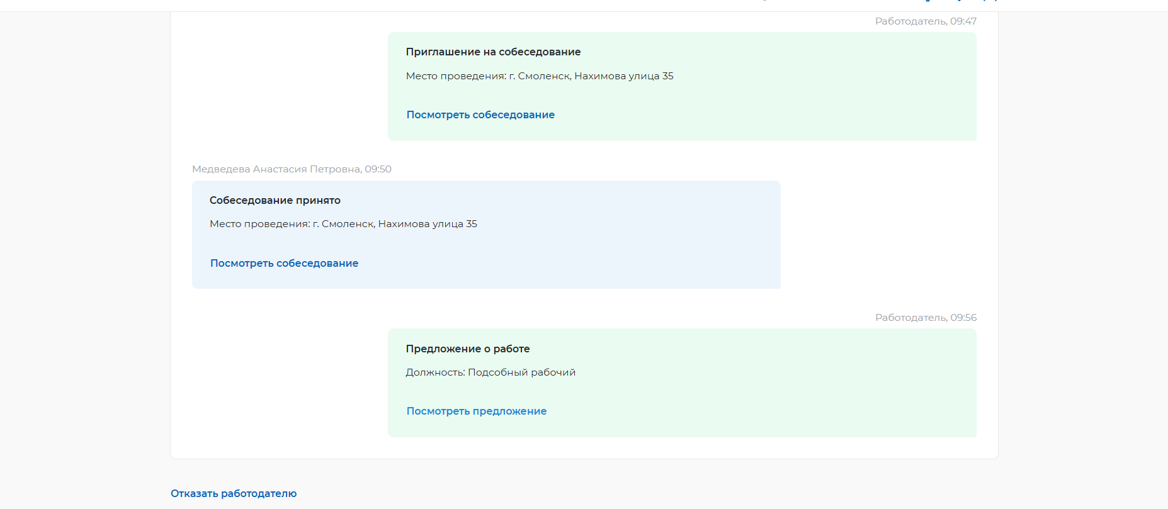

Нажмите на **«Посмотреть предложение»** в **«Предложение о работе»**.

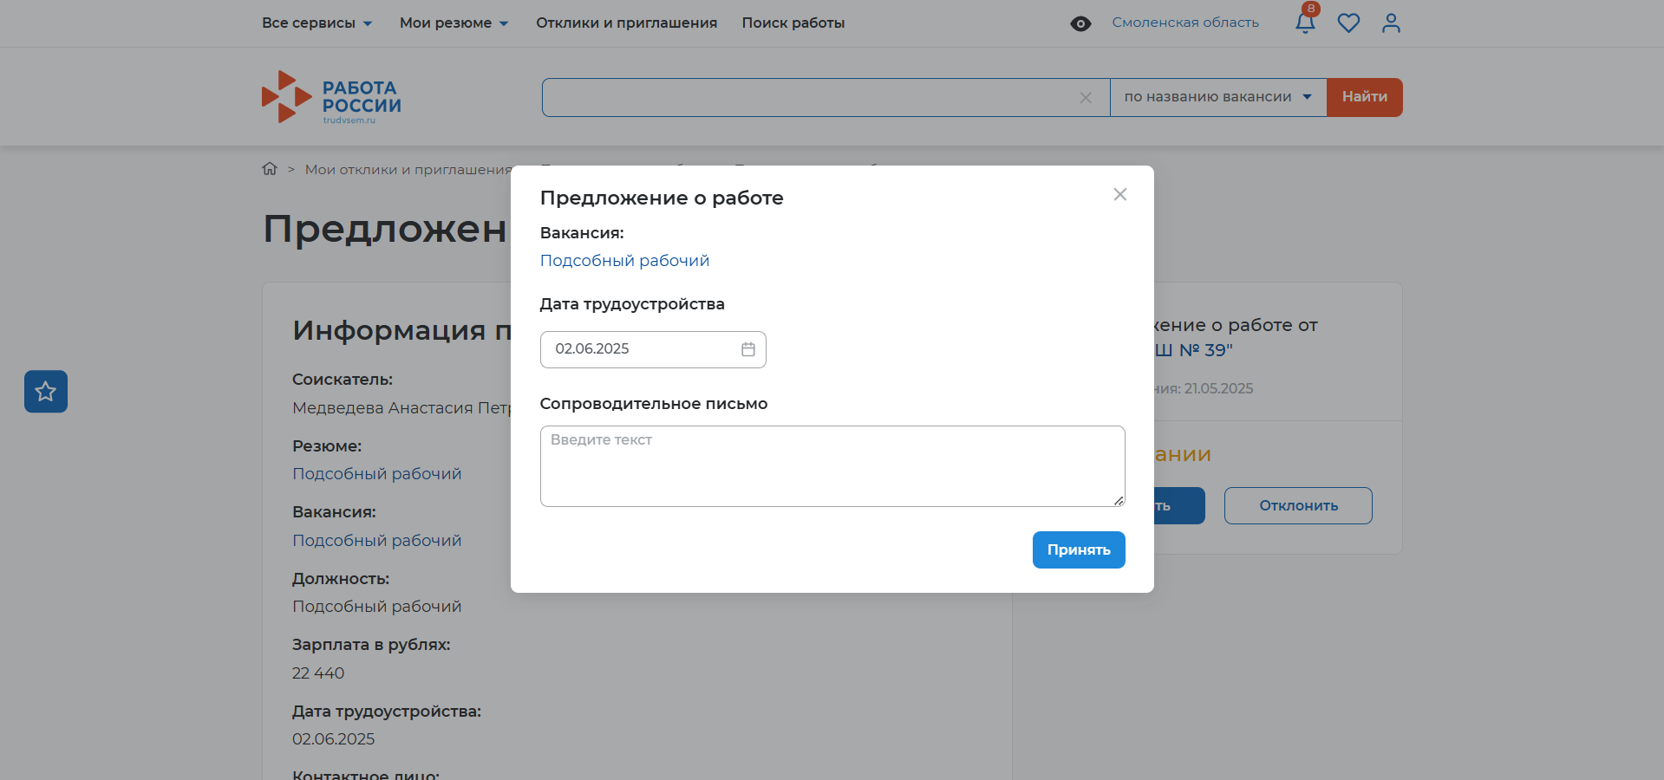 Теперь вы на странице **«Предложение о работе»**. Оно в статусе **«В ожидании»**. Нажмите на синюю кнопку **«Принять»**. Откроется окно **«Предложение о работе»**. Нажмите на кнопку **«Принять»**.

Теперь статус предложения о работе сменился на **«Принято»**.

Осталось отправить уведомление в ЦЗН. Вам надо перейти в заявления (нажать на логотип **«Работа России»** и в **«Мой кабинет»** найти строчку **«Заявления»**. Нажмите на нее) В заявлениях будет **«Организация временного трудоустройства несовершеннолетних граждан»**. Нажмите на **«Список вакансий»**. Страница откроется на **«Вакансии от центра занятости населения»**. Теперь пролистните страницу вниз и нажмите на кнопку **«Отправить в ЦЗН»**. Вас перенесет на страницу **«Список вакансий отправлен»**.